**Estación Florencia - FLO2 HH**

**Departamento:** Caqueta **| Municipio:** Florencia  
**Coordenadas de la estación:**  Lat. 1.583, Lon. -75.653  
**Tipo de transmisión:** Satelital **| Tipo de adquisición:** Tiempo Real  
**Condición de instalación:** Bunker **| Tipo de estación:** Permanente  
  
**Sensor de banda ancha - 00**   
**Sensor y digitalizador:** STS-2.5, 120s, 1500 V/m/s-Q330SR, gain 1, 100 sps,  
**Fecha inicio:** 2016-08-04 16:37:00 **| Fecha fin:** 2599-12-31 23:59:59

**Estado actual**

**Observación del Sismólogo**En la componente Este del acelerografo desde el 21 de enero cambio drasticamente las cuentas de -38 mil a -337 mil en solo dos días. Sale de funcionamiento el 2 de febrero de 2024 por problemas de comunicación satelital.  
  
**Observación del Electrónico**Presenta fallas del sistema de comunicación satelital. Es posible que por alguna anomalía en el funcionamiento de los equipos de comunicación (BUC, LNB y/o Modem) o una descarga eléctrica atmosférica, la estación deja de transmitir. Adicionalmente, se verifica si existe portadora en el analizador de espectro y no hay nada. También posiblemente, como no se puede monitorear el sistema eléctrico de la carga del banco de baterías, puede ser una falla por ausencia de la acometida comercial monofásica.  
  
**Fecha del problema:** 2024-02-02  
  
**Estado de disponibilidad:** Por fuera  
  
**Problema de sistema:** Comunicaciones  
  
**1. Funcionamiento**   
  
**1.1 Disponibilidad**

**Comportamiento de disponibilidad en el semestre para las tres componentes**Z | mínimo: 99.7%, máximo: 100.0%, promedio: 100.0%  
N | mínimo: 99.7%, máximo: 100.0%, promedio: 100.0%  
E | mínimo: 99.7%, máximo: 100.0%, promedio: 100.0%  
  
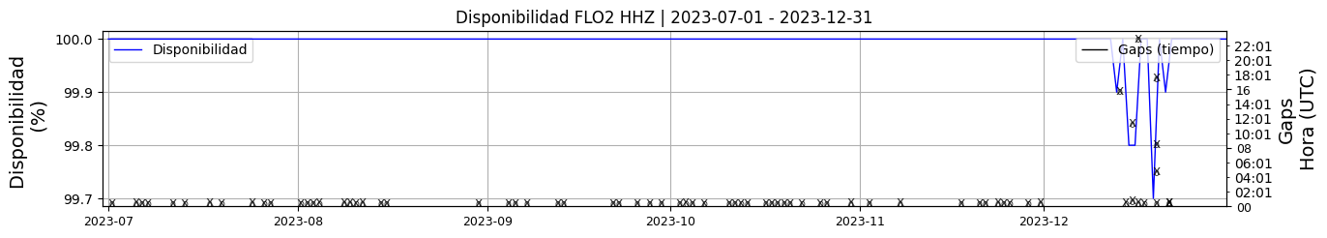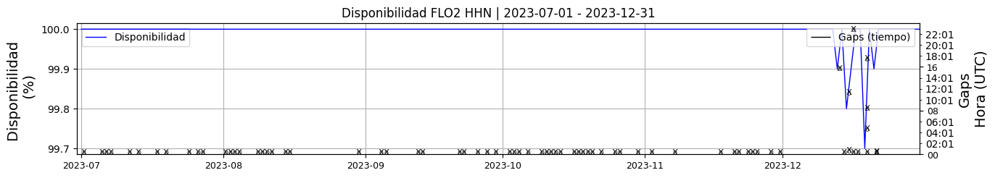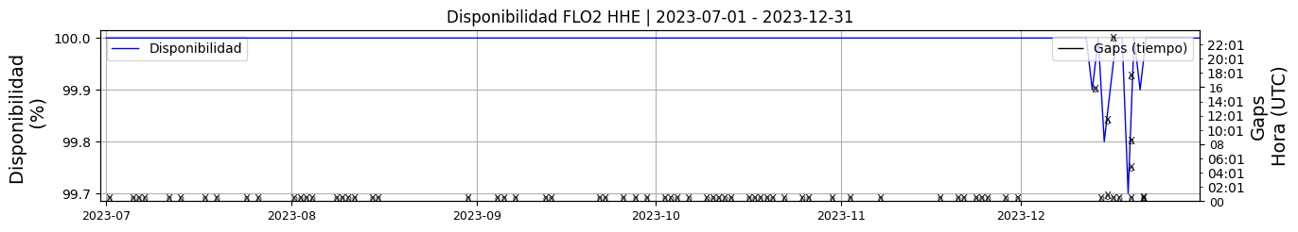 **Figura 1.** Gráfica de disponibilidad en los datos de la estación FLO2 en sus tres componentes.  
  
**1.2 Gaps y Overlaps**

**Comportamiento de gaps y overlaps en el semestre para las tres componentes  
  
Gaps**Z | número de gaps: 72, máximo: 4, promedio: 0.39  
N | número de gaps: 72, máximo: 4, promedio: 0.39  
E | número de gaps: 72, máximo: 4, promedio: 0.39  
  
**Overlaps**Z | número de overlaps: 47, máximo: 5, promedio: 0.25  
N | número de overlaps: 47, máximo: 5, promedio: 0.25  
E | número de overlaps: 48, máximo: 5, promedio: 0.26  
  
  
  
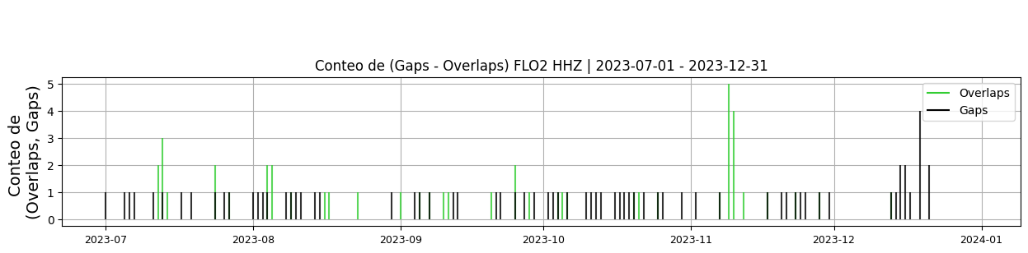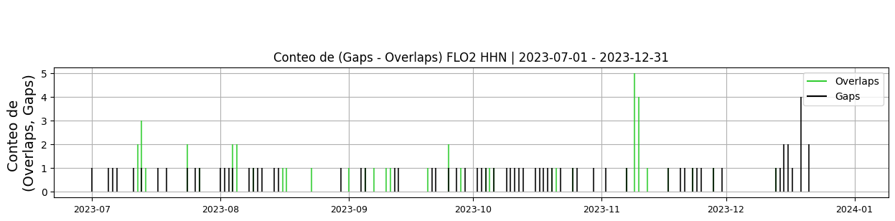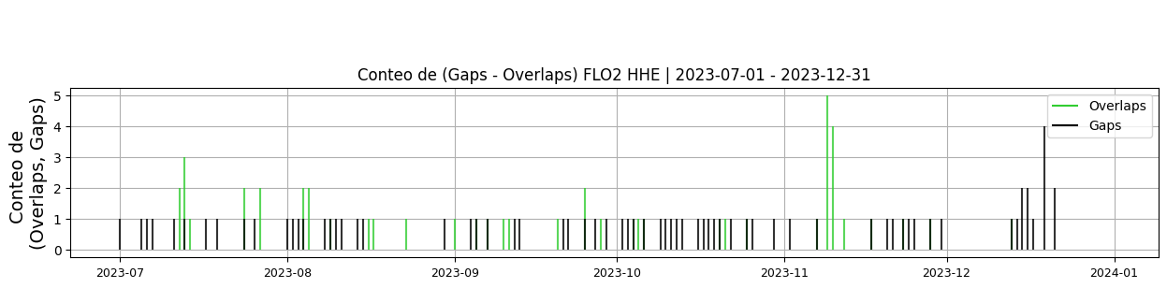 **Figura 2.** Gráfica de gap y overlaps en los datos de la estación FLO2 en sus tres componentes.  
  
**2. Calidad**   
  
**2.1 Offset**   
  
**Comportamiento de offset en el semestre para las tres componentes**Z | mínimo: 1529.5, máximo: 2364.2, promedio: 1890.09  
N | mínimo: 302.4, máximo: 1103.6, promedio: 668.64  
E | mínimo: -763.5, máximo: 129.9, promedio: -205.36  
  
  
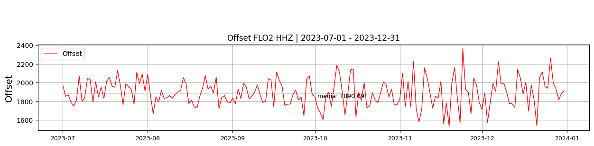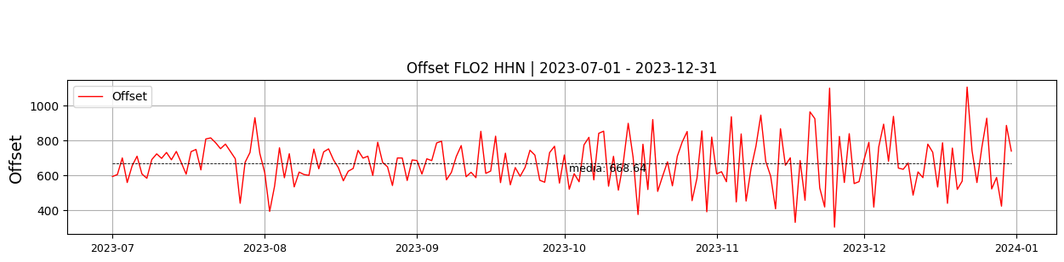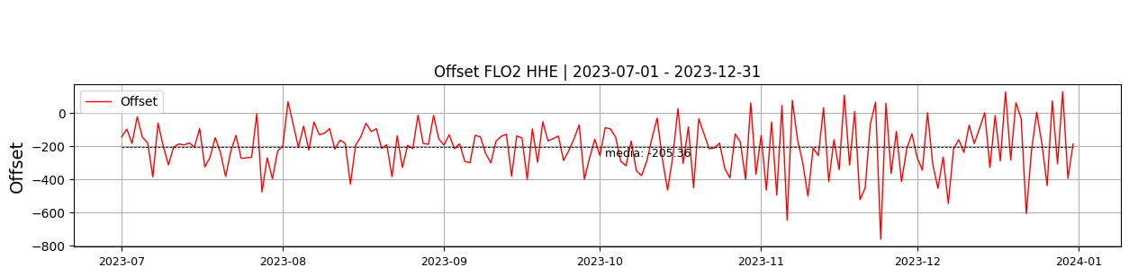  
 **Figura 3.** Gráfica de offset en los datos de la estación FLO2 en sus tres componentes.  
  
**2.2 Análisis de ruido  
  
Porcentaje fuera de las curvas de Peterson de la media del espectro probabilístico de densidad de potencia (%PPSD) y picos**El %ppsd es el porcentaje de cuánto de la media del espectro de ruido de la estación se encuentra por fuera de las curvas de Peterson, Para las estaciones de banda ancha este %ppsd se espera que esté alrededor del 0% y esto nos dirá que las frecuencias registradas se encuentran dentro de lo normal o no.  
  
**Comportamiento del %ppsd y picos en el semestre para las tres componentes.**Z | promedio %ppsd: 0.0, número de picos: 273, máximo de picos: 12  
N | promedio %ppsd: 1.41, número de picos: 370, máximo de picos: 8  
E | promedio %ppsd: 0.0, número de picos: 376, máximo de picos: 10  
  
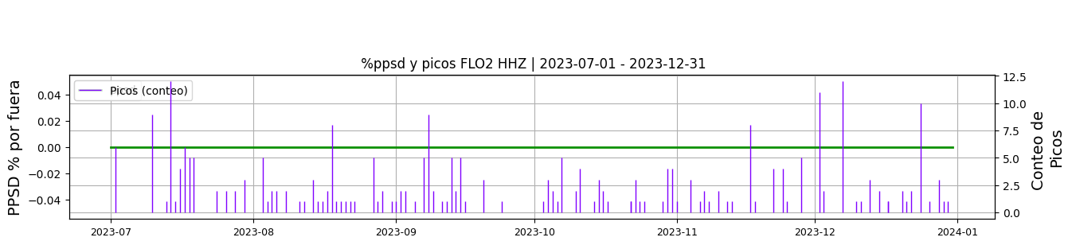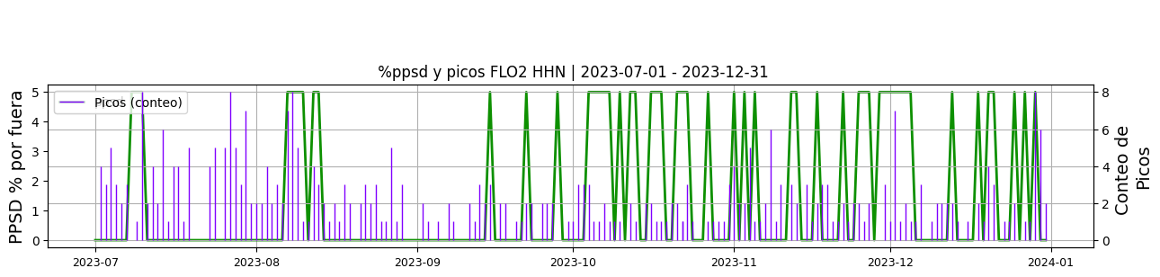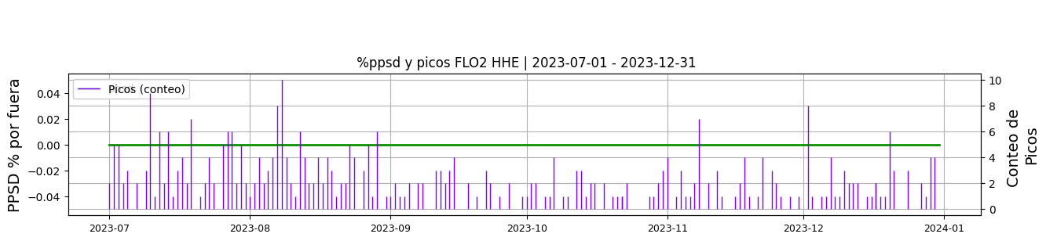 **Figura 4.** Gráfica de %ppsd y picos en los datos de la estación FLO2 en sus tres componentes.  
  
**Espectro**   
  
  
  
 **3. Última visita**La última visita a la estación fue el 2023-04-24 por Andres Felipe Gomez realizando mantenimiento correctivo, se verifican conexiones electricas, se limpian bornes de las baterias, se ubica plastico encima de las baterias, se hace canal para salida de agua de la caseta, se cambia radio cod_042201 y 034713 por los cod. 028166 y 046594.  
  
  
  
**4. Recomendaciones**